Emne: Økt medlemsrabatt på alle elektriske Peugeot personbiler!
Preheader: Tilbud til deres medlemmer!
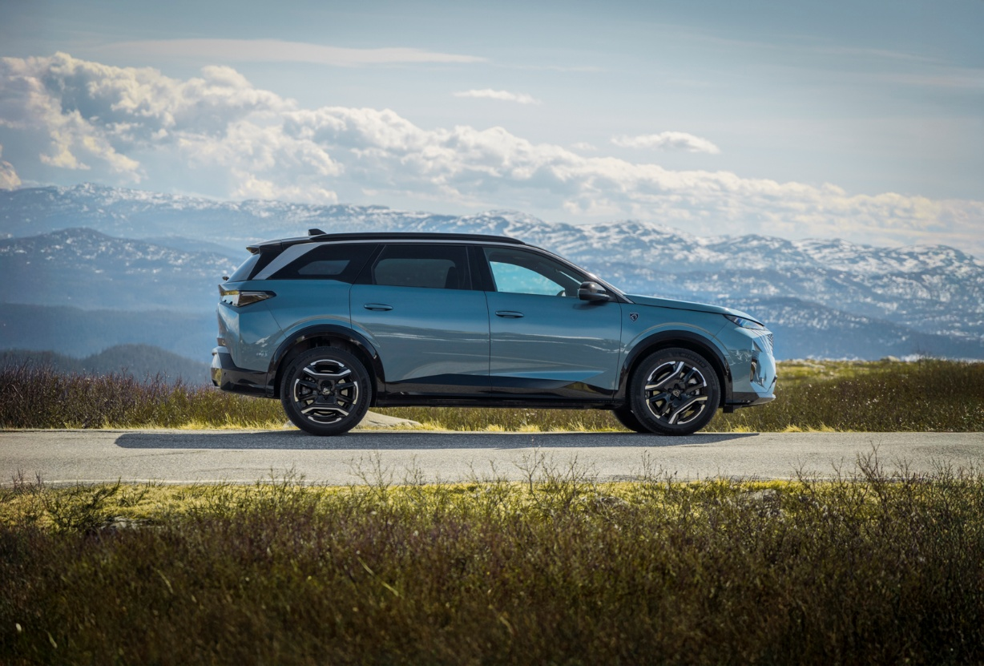
Tilbud til deres medlemmer
Nå får du hele 8 % medlemsrabatt på alle elektriske Peugeot personbiler – en dobling fra tidligere 4 %. Som medlem får du dermed enda bedre vilkår på noen av markedets mest avanserte elbiler – med komfort, interiør og design i toppklasse.
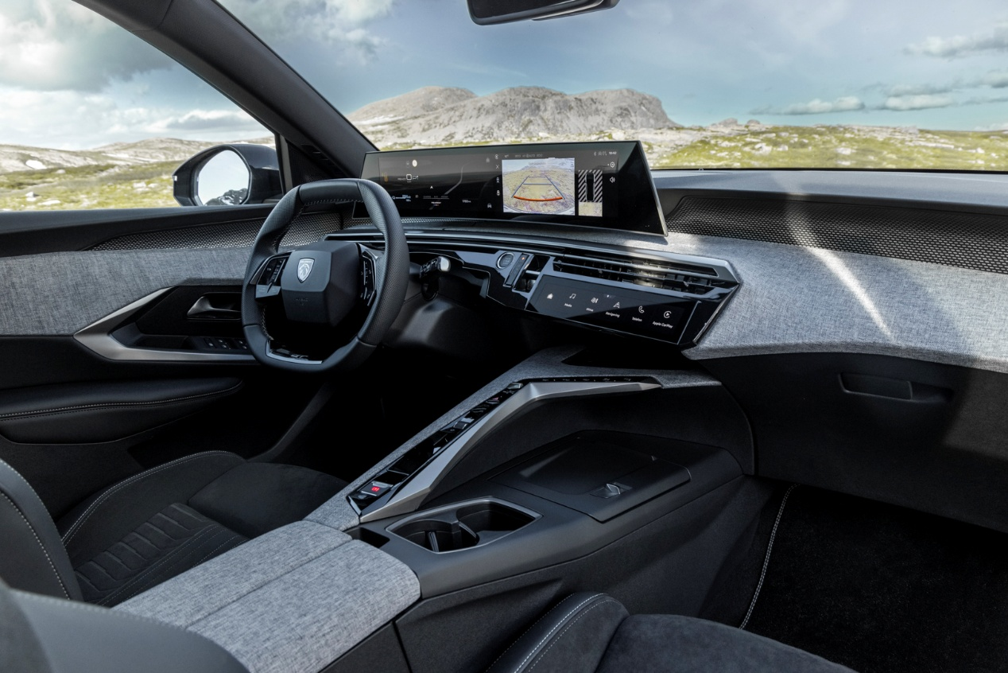
Nyheter fra Peugeot: Elektriske SUV-er med firehjulstrekk
To helt nye elektriske SUV-er som kombinerer kraft, komfort og rekkevidde, perfekt tilpasset norske forhold.
- E-3008 SUV 4x4: Romslig SUV med elegant design og avansert teknologi.
- E-5008 SUV 4x4: Familiebil med opptil syv seter og stort bagasjerom.
Begge modellene leveres med firehjulstrekk – slik at du kan kjøre trygt og stabilt året rundt, uansett vær og føre.

Utforsk de ulike modellene fra Peugeot:
https://www.peugeot.no/
Finn din nærmeste Peugeot-forhandler:
https://www.peugeot.no/nyttige-lenker/finn-forhandler.html

